AKPszcz. XIII, syg. 580, s. 98.

27.08.1856 r.
AKPszcz. XIII, syg. 580, s. 98.  27.08.1856 r. | 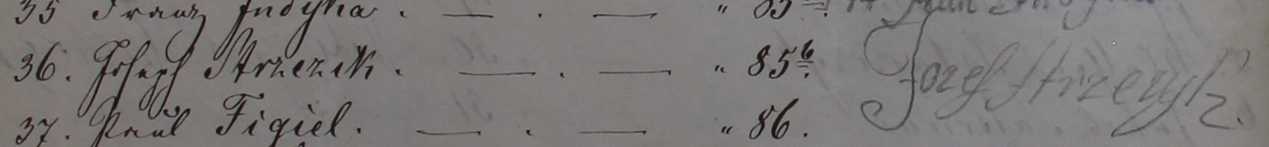
AKPszcz. XIII, syg. 580, s. 284.  27.01.1859 r. | 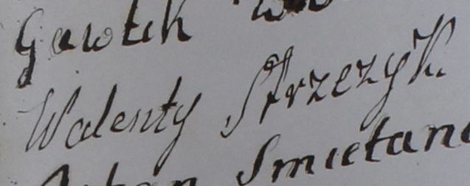
AKPszcz. XIII, syg. 580, s. 284.  27.01.1859 r. | 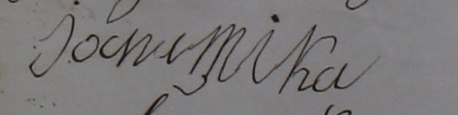
AKPszcz. XIII, syg. 580, s. 284.  27.01.1859 r. | 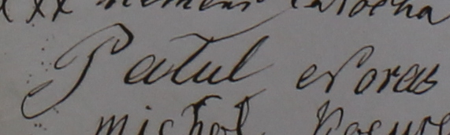
AKPszcz. XIII, syg. 580, s. 284.  27.01.1859 r. | 